ASM
SELESTAT

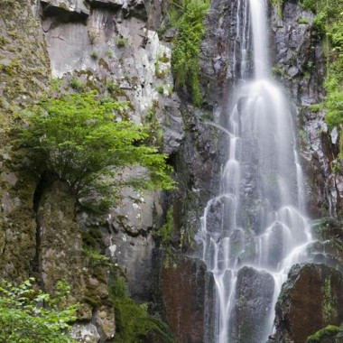

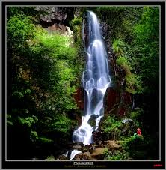

Amis randonneurs

Je vous propose une randonnée le 1 Juillet 2018 « La cascade du Nideck à Oberhaslach, »
La cascade du Nideck à Oberhaslach est un lieu incontournable pour la découverte de paysages originaux, elle est situé à 40 kms de Strasbourg. D'une hauteur de 25mètres, la cascade du Nideck s'intègre à un site naturel ... La légende des géants du château du Nideck confère au lieu une ambiance particulière renforcée par son côté sauvage et boisé. ...
Située à l'entrée de la Vallée de la Bruche, dans les Vosges d'Alsace, la Cascade du Nideck se découvre à quelques kilomètres d'Oberhaslach. Elle culmine à 534 mètres d'altitude, au sud des vestiges du Château du Nideck. L'eau se jette d'une muraille de roche volcanique haute d'environ 25 mètres.

Rendez-vous à 8h15 pour départ 8H30 sur le parking de l' ancien supermarché Match.
Prendre le pic-nique et boissons
Parcours de 11 km avec 500m de dénivelé .
Nous prendrons la direction de Oberhaslach, et derrière le camping ce sera le départ de notre randonnée vers la Cascade de Niedeck.

Au plaisir de vous faire partager cette belle sortie.
Notre guide du jour sera Germain Hauss .

Amicalement Gaby Hauss

